Қазақстан Республикасының 2016 жылғы
маусым айындағы қоршаған орта жай-күйі

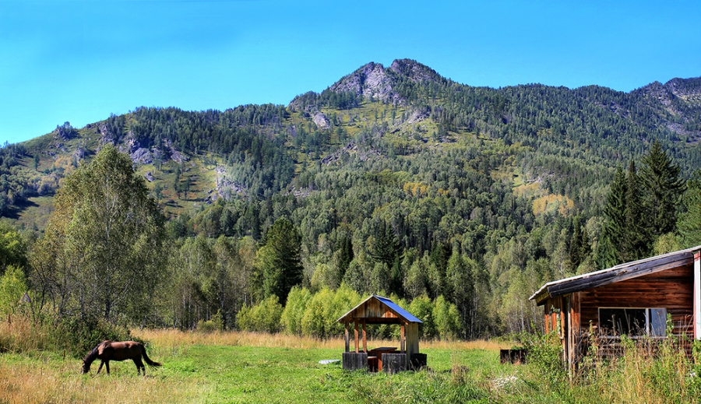

Атмосфералық ауа ластануының жай-күйі

Атмосфералық ауа ластануының жалпы бағалауы төмендегідей сипатталады:
- ең жоғарғы ластану деңгейіне – Балқаш, Петропавл, Ақтөбе қалалары жатқызылады (СИ – 10% аса, ЕЖҚ – 50% аса);
- жоғарғы ластану деңгейіне – Теміртау, Жезқазған, Түркістан, Алматы, Зыряновск, Ақтау, Астана, Шу, Қарағанды қалалары және Бейнеу, Қарабалық кенттері жатқызылады (СИ – 5-10, ЕЖҚ – 20-49%);
- орташа ластану деңгейіне – Атырау, Семей, Орал, Өскемен, Ақсай, Жаңатас, Қаратау, Шымкент, Көкшетау, Ақсу, Тараз, Талдықорған, Павлодар, Екібастұз қалалары және Березовка кенті жатқызылады (СИ – 2-4, ЕЖҚ – 1-19%);
- төмен ластану деңгейіне – Кентау, Риддер, Қызылорда, Рудный, Саран, Степногорск, Жаңаөзен, Қостанай, Құлсары, қалалары және Төретам, Январцево, Сарыбұлақ, Глубокое, Ақай кенттері, «Боровое»КФМС және Щучинск-Бурабай курорттық аймағы жатады (СИ – 0-1, ЕЖҚ – 0%), (1, 2 - сурет).

Сурет- 1. Қазақстан Республикасы елді мекендерінің
2016 жылғы маусым айындағы стандартты индекс (СИ) мәні

Сурет - 2. Қазақстан Республикасы елді мекендерінің
2016 жылғы маусым айындағы ең жоғары қайталанғыштық (ЕЖҚ) мәні

Жер үсті суларының жай-күйі

Барлық су объектілеріне жүргізілген зерттеулерден су сапасы төмендегідей топтастырылады:
- «нормативті таза»деңгейде - 4 өзен, 1 теңіз: Жайық (Атырау обл.), Шаронова, Қиғаш, Ембі (Атырау обл.) Берікқара, Катта Бугун өзендері, Каспий теңізі;
- «ластанудың орташа деңгейі» дәрежесіне – 35 өзен, 8 су қойма, 9 көл, 2 су арнасы жатқызылды: Қара Ертіс, Ертіс, Бұқтырма, Глубочанка, Оба, Емел, Жайық (БҚО), Шаған, Деркөл, Шыңғырлау, Тобыл, Әйет, Тоғызак, Ақбұлак, Есіл, Нұра (Ақмола обл.), Іле, Кіші Алматы, Есентай, Үлкен Алматы, Талас, Асса, Ақсу, Қарабалта, Тоқташ, Берикқара, Сырдария (Қызылорда обл.), Бөген, Бадам, Арыс, Лепсі, Ақсу, Қаратал, Еміл, Егінсу өзендері, Сұлтанкелді, Зеренді, Бурабай, Карасье, Үлкен Алматы, Билікөл, Арал теңізі, Жалаңашкөл, Сасықкөл көлдері, Бұқтырма, Өскемен, Сергеевское, Вячеславское, Самарқан, Қапшағай, Кеңгір, Шардара су қоймалары, Нұра-Есіл су арнасы (Ақмола обл.);
- «ластанудың жоғары деңгейі» дәрежесіне – 23 өзен, 10 көл; 1 су арнасы жатқызылды: Брекса, Тихая, Үлбі, Красноярка, Елек (Ақтөбе обл.), Сарыбұлақ, Беттібұлақ, Нұра (Қарағанды обл.), Қара Кеңгір, Соқыр, Шерубайнұра, Көкпекті, Текес, Қорғас, Шу, Сарықау, Келес, Сырдария (ОҚО), Тентек, Жаманты, Ырғайты, Қатынсу, Ұржар өзендері, Үлкен Шабақты, Щучье, Кіші Шабақты, Қопа, Сұлукөл, Шолақ, Есей, Кокай, Балқаш, Алакөл көлдері, Нұра-Есіл су арнасы (Қарағанды обл.);
Оттегінің 5 тәуліктегі биохимиялық тұтынылуының мәні бойынша төменгідей жіктелген:
– «ластанудың өте жоғары деңгейі» дәрежесіне - Билікөл көлі;
- «ластанудың жоғары деңгейі» дәрежесіне – Қарабалта өзені;
- «ластанудың орташа деңгейі» дәрежесіне - Жайық (Атырау обл.), Шаронова, Қиғаш, Ембі (Атырау обл.), Сарыбұлақ, Талас, Шу, Ақсу, Тоқташ, Сарықау өзендері.

Қазақстан Республикасы су объектілерінің кешенді ластану индексінің өзгеруі

Қазақстан Республикасы су қоймаларының, көлдерінің және
су арналарының кешенді ластану индексінің өзгеруі

Радиациялық жай-күйі

Қазақстан Республикасының елді-мекендерінің атмосфералық ауа қабатына орташа тәуліктік радиоактивтілік түсу тығыздығының мәні 0,04-0,29 мкЗв/ч шегінде болды. Қазақстан Республикасындарадиациялық гамма- фонның орташа мәні 0,13 мкЗв/ч, яғни шекті жол берілетін нормаға сәйкес келеді.
ҚР аумағында атмосфераның жерге жақын қабатында орта тәуліктік радиоактивтердің түсу тығыздығы 0,6 - 2,9 Бк/м2 шегінде болды. ҚР аумағында радиоактивті түсулердің орташа тығыздығы 1,1 Бк/м², бұл шекті жол берілетін деңгейінен аспады.

Қосымша:
Толығырақ мәліметтер Қазақстан Республикасы Энергетика министрлігі және «Қазгидромет» РМК сайттарында енгізілетін ақпараттық бюлетенінде жарияланады.

